焊接工艺卡

版次：A

编号：

焊接标准：DL/T869-2012 焊接方法：GTAW
接头型式：对接
接头型式、坡口和组装尺寸示意图：单位：mm
适用范围：汽水管道或联箱封头，汽水取样、仪表等接管座。
焊接工艺评定编号： 焊接位置：全位置 衬垫材料：无
焊接层道示意图：单位：mm

母材 母材材质牌号： 母材类别：
母材直径范围(mm)：不限类别（焊丝或焊条等）
填充 焊丝
材料
A 侧 B 侧
TP316L TP316L
CⅢ CⅢ
母材厚度范围(mm)：1.5～12
标准、型号 制造商牌号
ER316L CHG-316L

气体成分及纯度 流速

保护 正面： Ar 99.95
气体 背面： Ar 99.95
注：不锈钢材料在焊缝厚度≤5mm 前不能停止背面气体保护。预热温度：GTAW ℃，SMAW ℃
预热 预热加热方式： 温度测量方式：
后热 层间温度： ℃ 热处
9～10L/min 8～15L/min

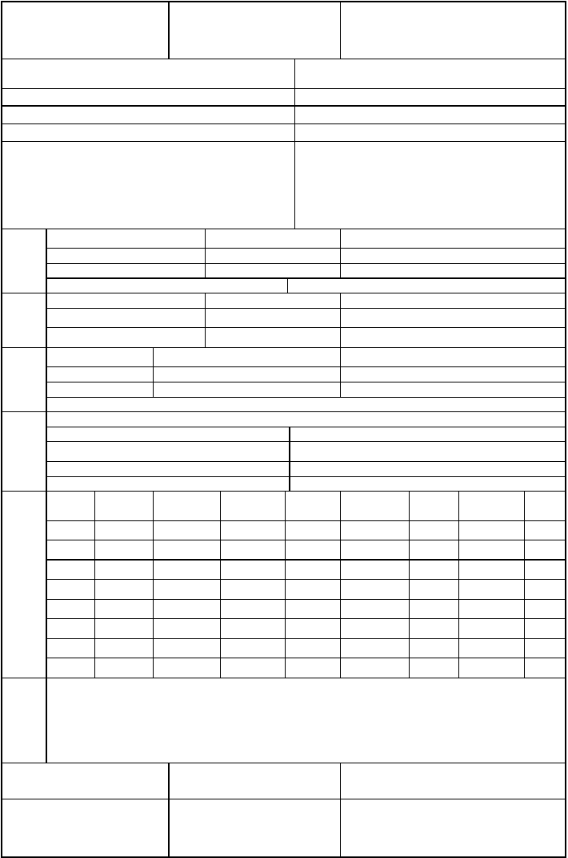
理 后热温度： ℃
热处理温度： | ± | ℃ |  | 保温时间： | min
焊接 焊接方法 焊材牌号 规格 电流极 电流 电压 焊接速度

焊接工艺参数

焊前准备、清理和检查：
机械清理坡口表面及边缘(25)mm 范围内所有的油、漆、垢、锈等；检查对口尺寸。工艺 施焊注意事项：
说明 单层焊道的厚度不大于所用焊条直径加 2mm；单焊道宽度不大于所用焊条直径的 4 倍。注意接头和收弧的质量，收弧时应将熔池填满。多层多道焊的接头应错开（15～20）mm。 不锈钢定位焊必须有背面氩气保护，层间温度不允许超过 150℃。
编制： 审核： 批准：

焊接工艺卡
版次：A

保温时间： min

其他
层道  1 | GTAW | CHG-316L | (mm)  Φ 1.6 | 性  正接 | （A）  62～83 | (V)  10～11 | （mm/min）  30～50
2 以上 | GTAW | CHG-316L | Φ 1.6 | 正接 | 66～107 | 10～11 | 30～50
或 1 | GTAW | CHG-316L | Φ 2.0 | 正接 | 62～83 | 10～11 | 30～50
2 以上 | GTAW | CHG-316L | Φ 2.0 | 正接 | 66～107 | 10～11 | 30～50
或 1 | GTAW | CHG-316L | Φ 2.5 | 正接 | 62～83 | 10～11 | 30～50
2 以上 | GTAW | CHG-316L | Φ 2.5 | 正接 | 66～107 | 10～11 | 30～50
或 1 | GTAW | CHG-316L | Φ 2.5 | 正接 | 62～83 | 10～11 | 30～50
2 以上 | GTAW | CHG-316L | Φ 3.2 | 正接 | 66～107 | 10～11 | 30～50

编号：
焊接标准：DL/T869-2012 焊接方法：GTAW
接头型式：对接
接头型式、坡口和组装尺寸示意图：单位：mm
适用范围：汽水管道或联箱封头，汽水取样、仪表等接管座。
焊接工艺评定编号： 焊接位置：全位置 衬垫材料：无
焊接层道示意图：单位：mm

母材 母材材质牌号： 母材类别：
母材直径范围(mm)：≥136.5 类别（焊丝或焊条等）
填充 焊丝
材料
A 侧 B 侧
TP316L TP316L
CⅢ CⅢ
母材厚度范围(mm)：9～24
标准、型号 制造商牌号
ER316L CHG-316L

气体成分及纯度 流速

保护 正面： Ar 99.95
气体 背面： Ar 99.95
注：不锈钢材料在焊缝厚度≤5mm 前不能停止背面气体保护。预热温度：GTAW ℃，SMAW ℃
预热 预热加热方式： 温度测量方式：
后热 层间温度： ℃ 热处
6～9L/min 10～15L/min

理 后热温度： ℃
热处理温度： ± ℃
焊接 焊接方法 焊材牌号层道
1
GTAW | CHG-316L | Φ 1.6 | 正接 | 107～143 | 11～12 | 20～40
GTAW | CHG-316L | Φ 1.6 | 正接 | 101～152 | 11～12 | 20～40
GTAW | CHG-316L | Φ 2.0 | 正接 | 107～143 | 11～12 | 20～40
GTAW | CHG-316L | Φ 2.0 | 正接 | 101～152 | 11～12 | 20～40
GTAW | CHG-316L | Φ 2.5 | 正接 | 107～143 | 11～12 | 20～40
GTAW | CHG-316L | Φ 2.5 | 正接 | 101～152 | 11～12 | 20～40
GTAW | CHG-316L | Φ 2.5 | 正接 | 107～143 | 11～12 | 20～40
GTAW | CHG-316L | Φ 3.2 | 正接 | 101～152 | 11～12 | 20～40

2 及以上
1
焊接 2 及以工艺 上参数
1
2 及以上
1
2 及以上

焊前准备、清理和检查：

规格
(mm)
保温时间： min
保温时间： min
电流极 电流 电压 焊接速度
性 （A） (V) （mm/min） 其他

工艺说明

编制：
机械清理坡口表面及边缘(25)mm 范围内所有的油、漆、垢、锈等；检查对口尺寸。施焊注意事项：
单层焊道的厚度不大于所用焊条直径加 2mm；单焊道宽度不大于所用焊条直径的 4 倍。注意接头和收弧的质量，收弧时应将熔池填满。多层多道焊的接头应错开（15～20）mm。 不锈钢定位焊必须有背面氩气保护，层间温度不允许超过 150℃。
审核： 批准：

焊接工艺卡

版次：A

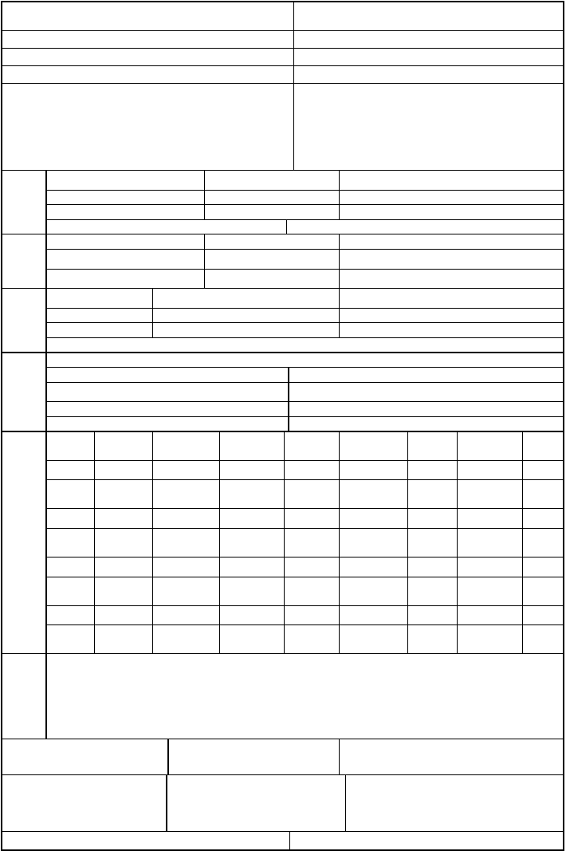
编号： 适用范围：汽水管道或联箱封头，汽水取样、仪表等接

焊接标准：DL/T869-2012 焊接方法：GTAW+SMAW 接头型式：对接
接头型式、坡口和组装尺寸示意图：单位：mm
管座以及板对接、角接焊缝。焊接工艺评定编号：
焊接位置：1G/2G/1F/2F
衬垫材料：无
焊接层道示意图：单位：mm

母材
 | A 侧 | B 侧
母材材质牌号： | TP316L | TP316L
母材类别：  母材直径范围(mm)：≥203.2 | CⅢ  母材厚度范围(mm)：7.5～20 | CⅢ
类别（焊丝或焊条等） | 标准、型号 | 制造商牌号
焊丝 | ER316L | CHG-316L
焊条 | E316L-16 | CHS022
 | 气体成分及纯度 | 流速
正面： | Ar 99.95 | 5～10L/min
背面： | Ar 99.95 | 5～10L/min

填充材料

保护气体
注：不锈钢材料在焊缝厚度≤5mm 前不能停止背面气体保护。预热温度：GTAW ℃，SMAW ℃
预热 预热加热方式： 温度测量方式： 后热 层间温度： ℃

热处 后热温度： ℃ 理
热处理温度： ± ℃
 |  |  |  | （A）
GTAW | CHG-316L | Φ 1.6 | 正接 | 69～108
SMAW | CHS022 | Φ 2.5 | 反接 | 69～124
GTAW | CHG-316L | Φ 2.5 | 正接 | 69～108
SMAW | CHS022 | Φ 3.2 | 反接 | 69～124

保温时间： min
保温时间： min

焊接层道
1
2 及以
焊接 上工艺
参数 1
2 及以上
焊接方法
焊材牌号
规格 (mm)
电流极性 电流
电压 焊接速度
(V) （mm/min） 其他
11～ 30～60
15
24～ 100～140
26
11～ 30～60
15
24～ 100～140
26

工艺说明

编制：

焊前准备、清理和检查：
机械清理坡口表面及边缘(25)mm 范围内所有的油、漆、垢、锈等；检查对口尺寸。施焊注意事项：
单层焊道的厚度不大于所用焊条直径加 2mm；单焊道宽度不大于所用焊条直径的 4 倍。注意接头和收弧的质量，收弧时应将熔池填满。多层多道焊的接头应错开（15～20）mm。 不锈钢定位焊必须有背面氩气保护，层间温度不允许超过 150℃。
审核： 批准：

焊接工艺卡

版次：A

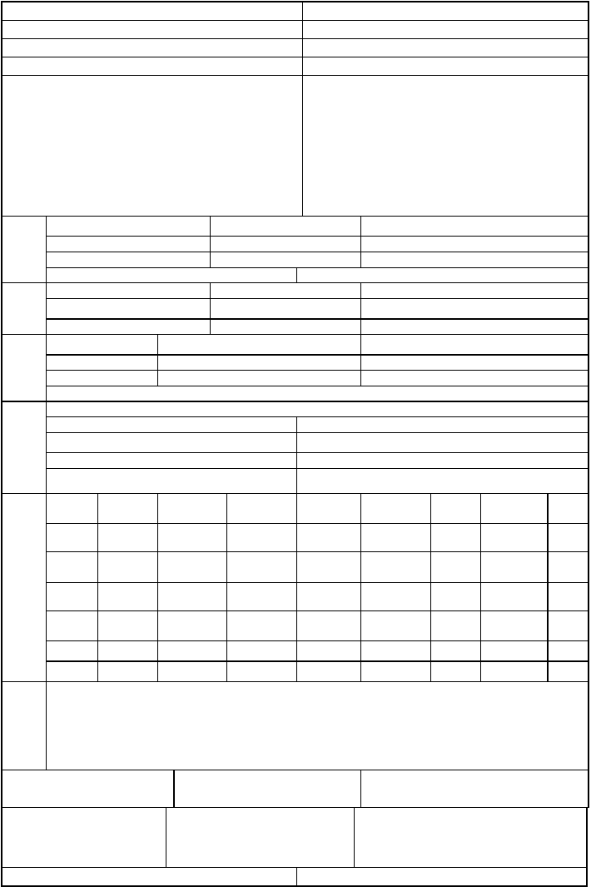
编号： 适用范围：汽水管道或联箱封头，汽水取样、仪表等接管

焊接标准：DL/T869-2012 焊接方法：GTAW
接头型式：对接
接头型式、坡口和组装尺寸示意图：单位：mm
座以及板对接、角接焊缝。焊接工艺评定编号：
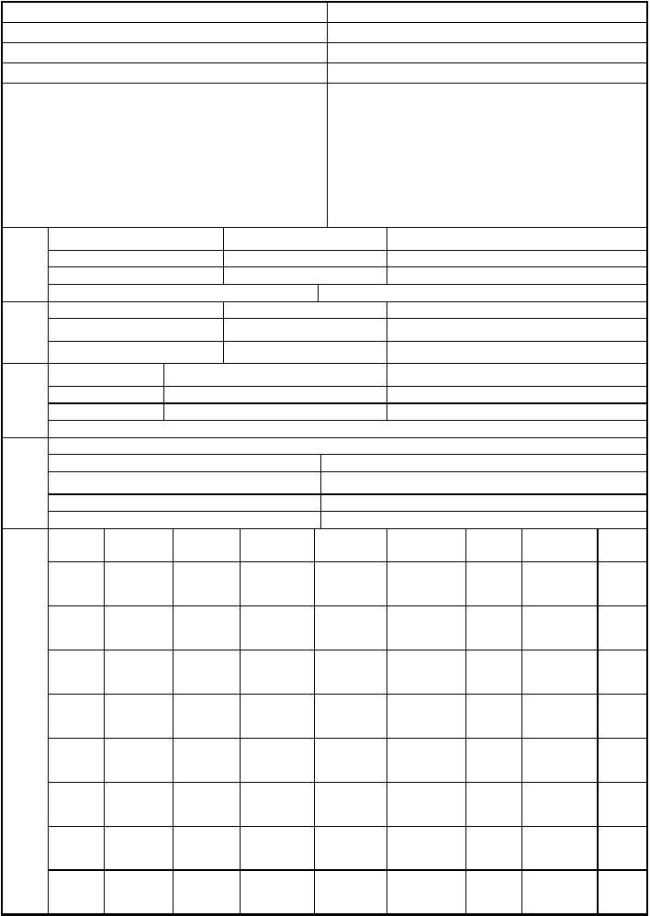
焊接位置：全位置
衬垫材料：无
焊接层道示意图：单位：mm

母材 母材材质牌号： 母材类别：
母材直径范围(mm)：≥84 类别（焊丝或焊条等）
填充 焊丝
材料
A 侧 B 侧
TP316L TP316L
CⅢ CⅢ
母材厚度范围(mm)：＞1.5、≯12
标准、型号 制造商牌号
ER316L CHG-316L

气体成分及纯度 流速

保护 正面： Ar 99.95
气体 背面： Ar 99.95
注：不锈钢材料在焊缝厚度≤5mm 前不能停止背面气体保护。预热温度：GTAW ℃，SMAW ℃
预热 预热加热方式： 温度测量方式：
后热 层间温度： ℃ 热处
5～10L/min 5～10L/min

理 后热温度： ℃
热处理温度： ± ℃
保温时间： min
保温时间： min

焊接 焊接方法 焊材牌号层道
CHG-316
规格
(mm)
电流极性
电流
（A）
电压 焊接速度
(V) （mm/min） 其他

1

2 及以上

1

焊接 2 及以工艺 上参数
1

2 及以上

1

2 及以上
GTAW

GTAW GTAW GTAW GTAW GTAW GTAW GTAW
L CHG-316
L
Φ 1.6 | 正接 | 69～108 | 11～15 | 30～60
Φ 1.6 | 正接 | 69～108 | 11～15 | 30～60
Φ 2.0 | 正接 | 69～108 | 11～15 | 30～60
Φ 2.0 | 正接 | 69～108 | 11～15 | 30～60
Φ 2.5 | 正接 | 69～108 | 11～15 | 30～60
Φ 2.5 | 正接 | 69～108 | 11～15 | 30～60
Φ 2.5 | 正接 | 69～108 | 11～15 | 30～60
Φ 3.2 | 正接 | 69～108 | 11～15 | 30～60

CHG-316 L
CHG-316 L
CHG-316 L
CHG-316 L
CHG-316 L
CHG-316 L

工艺说明

编制：

焊前准备、清理和检查：
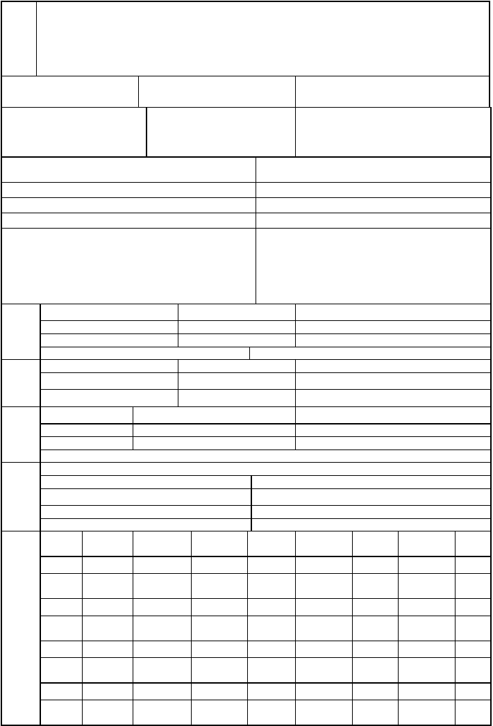
机械清理坡口表面及边缘(25)mm 范围内所有的油、漆、垢、锈等；检查对口尺寸。施焊注意事项：
单层焊道的厚度不大于所用焊条直径加 2mm；单焊道宽度不大于所用焊条直径的 4 倍。注意接头和收弧的质量，收弧时应将熔池填满。多层多道焊的接头应错开（15～20）mm。 不锈钢定位焊必须有背面氩气保护，层间温度不允许超过 150℃。
审核： 批准：

焊接工艺卡

版次：A

编号：
焊接标准：DL/T869-2012 焊接方法：GTAW
接头型式：对接
接头型式、坡口和组装尺寸示意图：单位：mm
适用范围：汽水管道或联箱封头，汽水取样、仪表等接管座。
焊接工艺评定编号： 焊接位置：全位置 衬垫材料：无
焊接层道示意图：单位：mm

母材 母材材质牌号： 母材类别：
母材直径范围(mm)：不限类别（焊丝或焊条等）
填充 焊丝
材料
A 侧 B 侧
TP316L TP316L
CⅢ CⅢ
母材厚度范围(mm)：1.5～12
标准、型号 制造商牌号
ER316L CHG-316L

气体成分及纯度 流速

保护 正面： Ar 99.95
气体 背面： Ar 99.95
注：不锈钢材料在焊缝厚度≤5mm 前不能停止背面气体保护。预热温度：GTAW ℃，SMAW ℃
预热 预热加热方式： 温度测量方式：
后热 层间温度： ℃ 热处
8-10L/min 8-10L/min

理 后热温度： ℃
热处理温度： ± ℃
焊接 焊接方法 焊材牌号
GTAW | CHG-316L | Φ 1.6 | 正接 | 68～92 | 8～11 | 30～50
GTAW | CHG-316L | Φ 1.6 | 正接 | 80～107 | 8～11 | 30～50
GTAW | CHG-316L | Φ 2.0 | 正接 | 68～92 | 8～11 | 30～50
GTAW | CHG-316L | Φ 2.0 | 正接 | 80～107 | 8～11 | 30～50
GTAW | CHG-316L | Φ 2.5 | 正接 | 68～92 | 8～11 | 30～50
GTAW | CHG-316L | Φ 2.5 | 正接 | 80～107 | 8～11 | 30～50
GTAW | CHG-316L | Φ 2.5 | 正接 | 68～92 | 8～11 | 30～50
GTAW | CHG-316L | Φ 3.2 | 正接 | 80～107 | 8～11 | 30～50

保温时间： min
保温时间： min
规格 电流极 电流 电压

焊接速度 其他

层道
1
2 及以上
1
焊接 2 及以工艺 上参数
1
2 及以上
1
2 及以上
(mm)
性 （A） (V) （mm/min）

工艺说明

编制：

焊前准备、清理和检查：
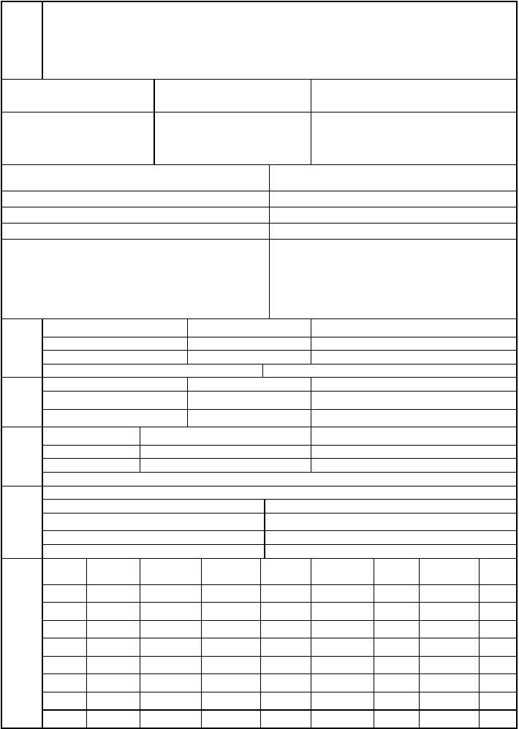
机械清理坡口表面及边缘(25)mm 范围内所有的油、漆、垢、锈等；检查对口尺寸。施焊注意事项：
单层焊道的厚度不大于所用焊条直径加 2mm；单焊道宽度不大于所用焊条直径的 4 倍。注意接头和收弧的质量，收弧时应将熔池填满。多层多道焊的接头应错开（15～20）mm。 不锈钢定位焊必须有背面氩气保护，层间温度不允许超过 150℃。
审核： 批准：

焊接工艺卡

版次：A

编号：
焊接标准：DL/T869-2012 焊接方法：GTAW
接头型式：对接
接头型式、坡口和组装尺寸示意图：单位：mm
适用范围：汽水管道或联箱封头，汽水取样、仪表等接管座。
焊接工艺评定编号： 焊接位置：全位置 衬垫材料：无
焊接层道示意图：单位：mm

母材 母材材质牌号： 母材类别：
母材直径范围(mm)：不限类别（焊丝或焊条等）
填充 焊丝
材料
A 侧 B 侧
TP304L TP304L
CⅢ CⅢ
母材厚度范围(mm)：1.5～12
标准、型号 制造商牌号
ER308L CHG-308L

气体成分及纯度 流速

保护 正面： Ar 99.95
气体 背面： Ar 99.95
注：不锈钢材料在焊缝厚度≤5mm 前不能停止背面气体保护。预热温度：GTAW ℃，SMAW ℃
预热 预热加热方式： 温度测量方式：
后热 层间温度： ℃ 热处
9～10L/min 8～15L/min

理 后热温度： ℃
热处理温度： ± ℃
焊接 焊接方法 焊材牌号
层道  1 | GTAW | CHG-308L | (mm)  Φ 1.6 | 性  正接 | （A）  62～83 | (V)  10～11 | （mm/min）  30～50
2 以上 | GTAW | CHG-308L | Φ 1.6 | 正接 | 66～107 | 10～11 | 30～50
或 1 | GTAW | CHG-308L | Φ 2.0 | 正接 | 62～83 | 10～11 | 30～50
2 以上 | GTAW | CHG-308L | Φ 2.0 | 正接 | 66～107 | 10～11 | 30～50
或 1 | GTAW | CHG-308L | Φ 2.5 | 正接 | 62～83 | 10～11 | 30～50
2 以上 | GTAW | CHG-308L | Φ 2.5 | 正接 | 66～107 | 10～11 | 30～50
或 1 | GTAW | CHG-308L | Φ 2.5 | 正接 | 62～83 | 10～11 | 30～50
2 以上 | GTAW | CHG-308L | Φ 3.2 | 正接 | 66～107 | 10～11 | 30～50

保温时间： min
保温时间： min
规格 电流极 电流 电压 焊接速度 其他

焊接工艺参数

工艺说明

编制：

焊前准备、清理和检查：
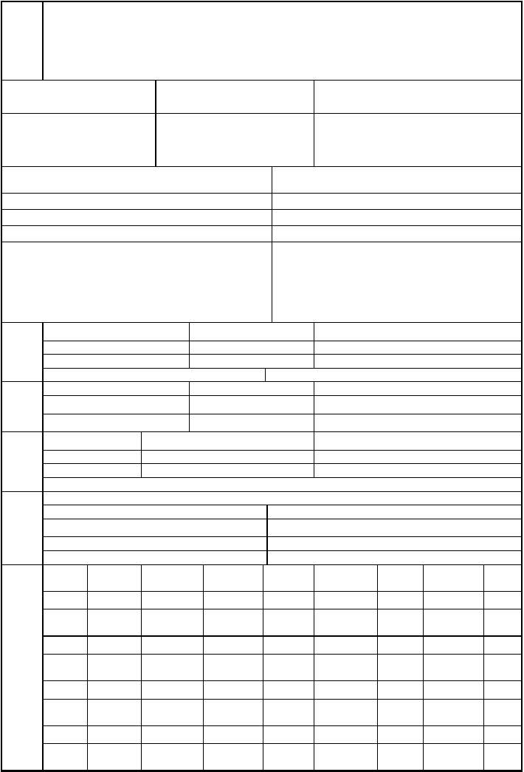
机械清理坡口表面及边缘(25)mm 范围内所有的油、漆、垢、锈等；检查对口尺寸。施焊注意事项：
单层焊道的厚度不大于所用焊条直径加 2mm；单焊道宽度不大于所用焊条直径的 4 倍。注意接头和收弧的质量，收弧时应将熔池填满。多层多道焊的接头应错开（15～20）mm。 不锈钢定位焊必须有背面氩气保护，层间温度不允许超过 150℃。
审核： 批准：

焊接工艺卡

版次：A

编号：
焊接标准：DL/T869-2012 焊接方法：GTAW
接头型式：对接
接头型式、坡口和组装尺寸示意图：单位：mm
适用范围：汽水管道或联箱封头，汽水取样、仪表等接管座。
焊接工艺评定编号： 焊接位置：全位置 衬垫材料：无
焊接层道示意图：单位：mm

母材 母材材质牌号： 母材类别：
母材直径范围(mm)：≥136.5 类别（焊丝或焊条等）
填充 焊丝
材料
A 侧 B 侧
TP304L TP304L
CⅢ CⅢ
母材厚度范围(mm)：9～24
标准、型号 制造商牌号
ER308L CHG-308L

气体成分及纯度 流速

保护 正面： Ar 99.95
气体 背面： Ar 99.95
注：不锈钢材料在焊缝厚度≤5mm 前不能停止背面气体保护。预热温度：GTAW ℃，SMAW ℃
预热 预热加热方式： 温度测量方式：
后热 层间温度： ℃ 热处
6～9L/min 10～15L/min

理 后热温度： ℃
热处理温度： ± ℃
焊接 焊接方法 焊材牌号层道
1
GTAW | CHG-308L | Φ 1.6 | 正接 | 69～108 | 11～15 | 30～60
GTAW | CHG-308L | Φ 1.6 | 正接 | 69～108 | 11～15 | 30～60
GTAW | CHG-308L | Φ 2.0 | 正接 | 69～108 | 11～15 | 30～60
GTAW | CHG-308L | Φ 2.0 | 正接 | 69～108 | 11～15 | 30～60
GTAW | CHG-308L | Φ 1.6 | 正接 | 69～108 | 11～15 | 30～60
GTAW | CHG-308L | Φ 1.6 | 正接 | 69～108 | 11～15 | 30～60
GTAW | CHG-308L | Φ 2.0 | 正接 | 69～108 | 11～15 | 30～60
GTAW | CHG-308L | Φ 2.0 | 正接 | 69～108 | 11～15 | 30～60

2 及以上
1
焊接 2 及以工艺 上参数
1
2 及以上
1
2 及以上

规格
(mm)
保温时间： min
保温时间： min
电流极 电流 电压 焊接速度
性 （A） (V) （mm/min） 其他

工艺说明

编制：

焊前准备、清理和检查：
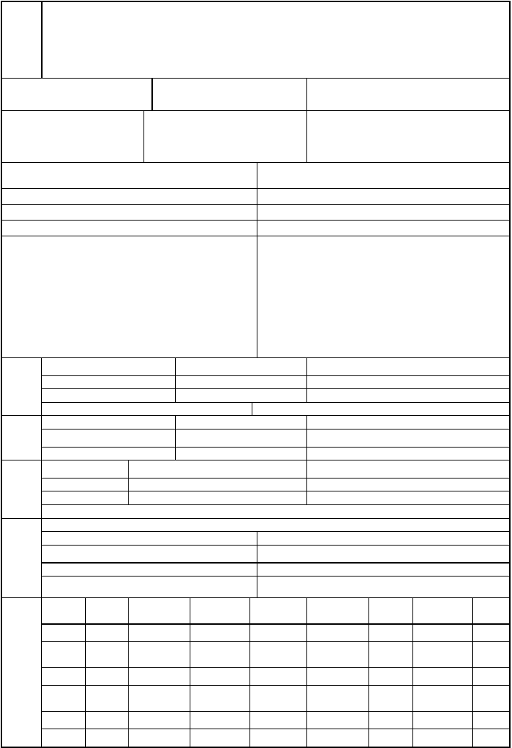
机械清理坡口表面及边缘(25)mm 范围内所有的油、漆、垢、锈等；检查对口尺寸。施焊注意事项：
单层焊道的厚度不大于所用焊条直径加 2mm；单焊道宽度不大于所用焊条直径的 4 倍。注意接头和收弧的质量，收弧时应将熔池填满。多层多道焊的接头应错开（15～20）mm。 不锈钢定位焊必须有背面氩气保护，层间温度不允许超过 150℃。
审核： 批准：

焊接工艺卡

版次：A

编号：
焊接标准：DL/T869-2012 焊接方法：GTAW+SMAW 接头型式：对接
接头型式、坡口和组装尺寸示意图：单位：mm
适用范围：汽水管道或联箱封头，汽水取样、仪表等接管座以及板对接、角接焊缝。
焊接工艺评定编号：
焊接位置：1G/2G/1F/2F 衬垫材料：无
焊接层道示意图：单位：mm

母材
 | A 侧 | B 侧
母材材质牌号： | TP304L | TP304L
母材类别：  母材直径范围(mm)：≥203.2 | CⅢ  母材厚度范围(mm)：7.5～20 | CⅢ
类别（焊丝或焊条等） | 标准、型号 | 制造商牌号
焊丝 | ER308L | CHG-308L
焊条 | E308L-16 | CHS002
 | 气体成分及纯度 | 流速
正面： | Ar 99.95 | 5～10L/min
背面： | Ar 99.95 | 5～10L/min

填充材料

保护气体
注：不锈钢材料在焊缝厚度≤5mm 前不能停止背面气体保护。预热温度：GTAW ℃，SMAW ℃
预热 预热加热方式： 温度测量方式： 后热 层间温度： ℃

热处 后热温度： ℃ 理
热处理温度： ± ℃
焊接层道
焊接方  法 | 焊材牌号 | 规格 (mm) | 电流极性 | 电流  （A） | 电压  (V) | 焊接速度  （mm/min）
GTAW | CHG-308L | Φ 1.6 | 正接 | 69～108 | 11～15 | 30～60
SMAW | CHS002 | Φ 2.5 | 反接 | 69～124 | 24～26 | 100～140
GTAW | CHG-308L | Φ 2.5 | 正接 | 69～108 | 11～15 | 30～60
SMAW | CHS002 | Φ 3.2 | 反接 | 69～124 | 24～26 | 100～140

1
2 及以
焊接 上
工艺 1
参数
2 及以
上
保温时间： min
保温时间： min

其他

工艺说明

编制：

焊前准备、清理和检查：
机械清理坡口表面及边缘(25)mm 范围内所有的油、漆、垢、锈等；检查对口尺寸。施焊注意事项：
单层焊道的厚度不大于所用焊条直径加 2mm；单焊道宽度不大于所用焊条直径的 4 倍。注意接头和收弧的质量，收弧时应将熔池填满。多层多道焊的接头应错开（15～20）mm。 不锈钢定位焊必须有背面氩气保护，层间温度不允许超过 150℃。

审核： 批准：

焊接工艺卡

版次：A

编号：

焊接标准：DL/T869-2012 焊接方法：GTAW
接头型式：对接
接头型式、坡口和组装尺寸示意图：单位：mm
适用范围：汽水管道或联箱封头，汽水取样、仪表等接管座以及板对接、角接焊缝。
焊接工艺评定编号： 焊接位置：全位置 衬垫材料：无
焊接层道示意图：单位：mm

母材 母材材质牌号： 母材类别：
母材直径范围(mm)：≥84 类别（焊丝或焊条等）
填充 焊丝
材料
A 侧 B 侧
TP304L TP304L
CⅢ CⅢ
母材厚度范围(mm)：＞1.5、≯12
标准、型号 制造商牌号
ER308L CHG-308L

气体成分及纯度 流速

保护 正面： Ar 99.95
气体 背面： Ar 99.95
注：不锈钢材料在焊缝厚度≤5mm 前不能停止背面气体保护。预热温度：GTAW ℃，SMAW ℃
预热 预热加热方式： 温度测量方式： 后热 层间温度： ℃
5～10L/min 5～10L/min

热处 后热温度： ℃ 理
热处理温度： ± ℃
保温时间： min
保温时间： min

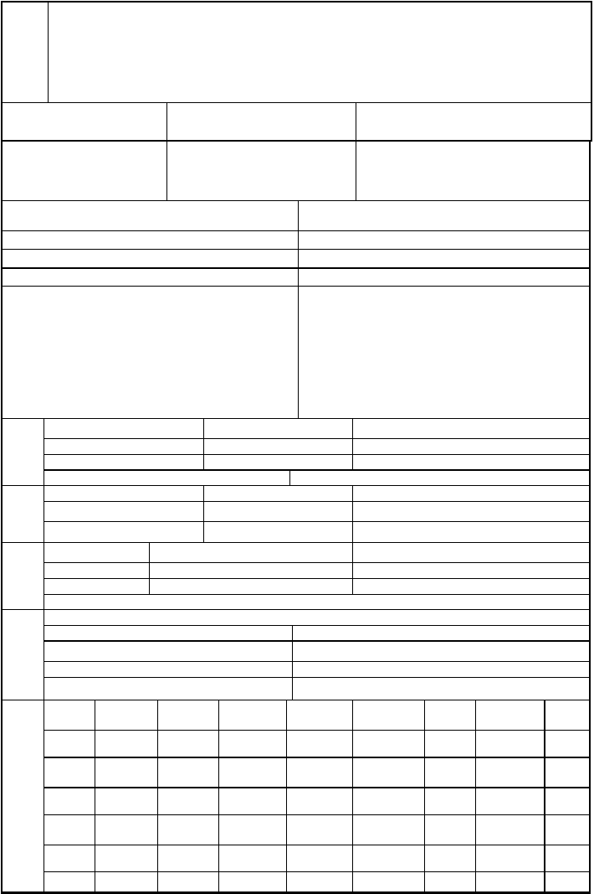
焊接层道
1
2 及以
焊接 上
工艺 1
参数
2 及以
上
1
2 及以

焊接方法GTAW GTAW GTAW GTAW
GTAW GTAW

焊材牌号 其他
CHG-308 L
规格  (mm) | 电流极性 | 电流  （A） | 电压  (V) | 焊接速度  （mm/min）
Φ 1.6 | 正接 | 69～108 | 11～15 | 30～60
Φ 1.6 | 正接 | 69～108 | 11～15 | 30～60
Φ 2.0 | 正接 | 69～108 | 11～15 | 30～60
Φ 2.0 | 正接 | 69～108 | 11～15 | 30～60
Φ 2.5 | 正接 | 69～108 | 11～15 | 30～60
Φ 2.5 | 正接 | 69～108 | 11～15 | 30～60

CHG-308 L
CHG-308 L
CHG-308 L
CHG-308 L
CHG-308

上
1 GTAW
L CHG-308
L
Φ 2.5 | 正接 | 69～108 | 11～15 | 30～60
Φ 3.2 | 正接 | 69～108 | 11～15 | 30～60

2 及以上
GTAW
CHG-308 L

工艺说明

编制：

焊前准备、清理和检查：
机械清理坡口表面及边缘(25)mm 范围内所有的油、漆、垢、锈等；检查对口尺寸。施焊注意事项：
单层焊道的厚度不大于所用焊条直径加 2mm；单焊道宽度不大于所用焊条直径的 4 倍。注意接头和收弧的质量，收弧时应将熔池填满。多层多道焊的接头应错开（15～20）mm。 不锈钢定位焊必须有背面氩气保护，层间温度不允许超过 150℃。
审核： 批准：

焊接工艺卡

版次：A

编号：

焊接标准：DL/T869-2012 焊接方法：GTAW
接头型式：对接
接头型式、坡口和组装尺寸示意图：单位：mm
适用范围：汽水管道或联箱封头，汽水取样、仪表等接管座。
焊接工艺评定编号： 焊接位置：全位置 衬垫材料：无
焊接层道示意图：单位：mm

母材 母材材质牌号： 母材类别：
母材直径范围(mm)：不限类别（焊丝或焊条等）
填充 焊丝
材料
A 侧 B 侧
TP304L TP304L
CⅢ CⅢ
母材厚度范围(mm)：1.5～12
标准、型号 制造商牌号
ER308L CHG-308L

气体成分及纯度 流速

保护 正面： Ar 99.95
气体 背面： Ar 99.95
注：不锈钢材料在焊缝厚度≤5mm 前不能停止背面气体保护。预热温度：GTAW ℃，SMAW ℃
预热 预热加热方式： 温度测量方式：
后热 层间温度： ℃ 热处
8-10L/min 8-10L/min

理 后热温度： ℃
热处理温度： ± ℃
焊接 焊接方法 焊材牌号
保温时间： min
保温时间： min
规格 电流极 电流 电压

焊接速度 其他

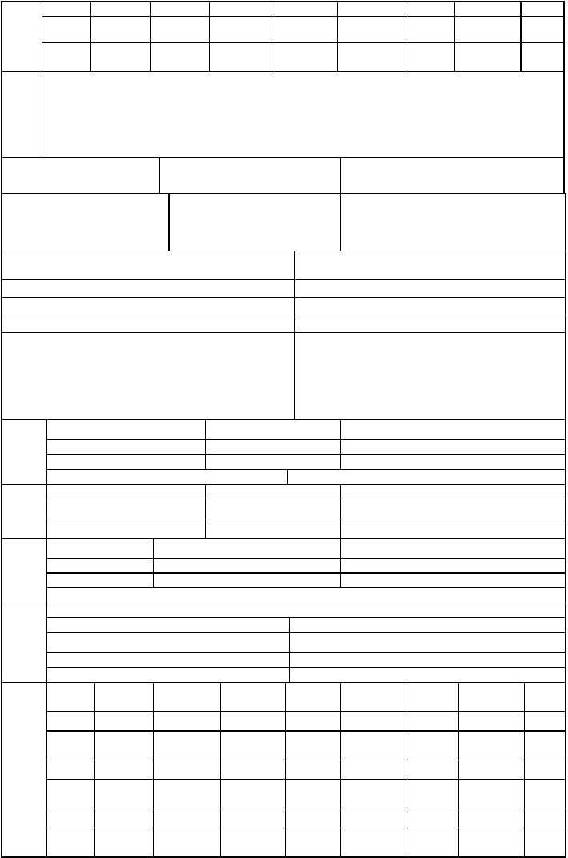
层道
1
GTAW | CHG-308L | Φ 1.6 | 正接 | 68～92 | 8～11 | 30～50
GTAW | CHG-308L | Φ 1.6 | 正接 | 80～107 | 8～11 | 30～50
GTAW | CHG-308L | Φ 2.0 | 正接 | 68～92 | 8～11 | 30～50
GTAW | CHG-308L | Φ 2.0 | 正接 | 80～107 | 8～11 | 30～50
GTAW | CHG-308L | Φ 2.5 | 正接 | 68～92 | 8～11 | 30～50
GTAW | CHG-308L | Φ 2.5 | 正接 | 80～107 | 8～11 | 30～50

2 及以
焊接 上
工艺 1
参数 2 及以上
1
2 及以上
(mm)
性 （A） (V) （mm/min）

工艺说明

编制：
1
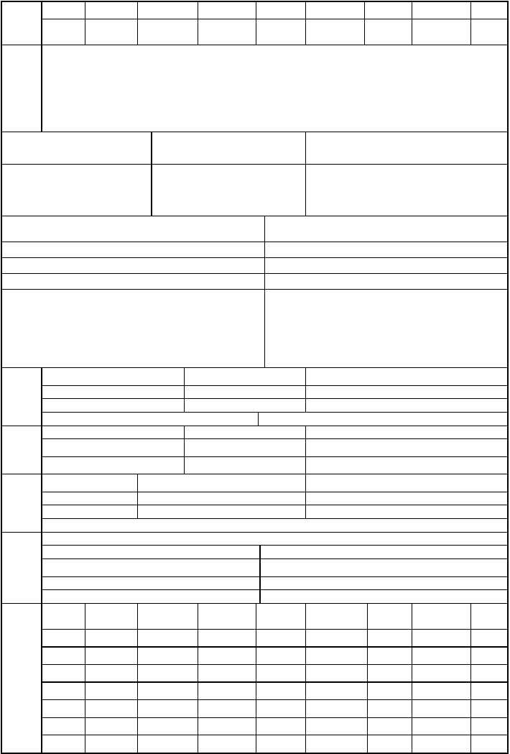
2 及以上
GTAW | CHG-308L | Φ 2.5 | 正接 | 68～92 | 8～11 | 30～50
GTAW | CHG-308L | Φ 3.2 | 正接 | 80～107 | 8～11 | 30～50

焊前准备、清理和检查：
机械清理坡口表面及边缘(25)mm 范围内所有的油、漆、垢、锈等；检查对口尺寸。施焊注意事项：
单层焊道的厚度不大于所用焊条直径加 2mm；单焊道宽度不大于所用焊条直径的 4 倍。注意接头和收弧的质量，收弧时应将熔池填满。多层多道焊的接头应错开（15～20）mm。 不锈钢定位焊必须有背面氩气保护，层间温度不允许超过 150℃。

审核： 批准：

焊接工艺卡

版次：A

编号：

焊接标准：DL/T869-2012 焊接方法：GTAW
接头型式：T 型
接头型式、坡口和组装尺寸示意图：单位：mm
适用范围：汽水管道或联箱封头，汽水取样、仪表等接管座。
焊接工艺评定编号： 焊接位置：全位置 衬垫材料：无
焊接层道示意图：单位：mm

母材 母材材质牌号： 母材类别：
母材直径范围(mm)：不限类别（焊丝或焊条等）
填充 焊丝
材料
A 侧 B 侧
TP316L TP316L
CⅢ CⅢ
母材厚度范围(mm)：1.5～12
标准、型号 制造商牌号
ER316L CHG-316L

气体成分及纯度 流速

保护 正面： Ar 99.95
气体 背面： Ar 99.95
注：不锈钢材料在焊缝厚度≤5mm 前不能停止背面气体保护。预热温度：GTAW ℃，SMAW ℃
预热 预热加热方式： 温度测量方式：
后热 层间温度： ℃ 热处
9～10L/min 8～15L/min

理 后热温度： ℃
热处理温度： ± ℃
焊接 焊接方法 焊材牌号
层道  1 | GTAW | CHG-316L | (mm)  Φ 1.6 | 性  正接 | （A）  62～83 | (V)  10～11 | （mm/min）  30～50
2 以上 | GTAW | CHG-316L | Φ 1.6 | 正接 | 66～107 | 10～11 | 30～50
或 1 | GTAW | CHG-316L | Φ 2.0 | 正接 | 62～83 | 10～11 | 30～50
2 以上 | GTAW | CHG-316L | Φ 2.0 | 正接 | 66～107 | 10～11 | 30～50
或 1 | GTAW | CHG-316L | Φ 2.5 | 正接 | 62～83 | 10～11 | 30～50
2 以上 | GTAW | CHG-316L | Φ 2.5 | 正接 | 66～107 | 10～11 | 30～50
或 1 | GTAW | CHG-316L | Φ 2.5 | 正接 | 62～83 | 10～11 | 30～50

保温时间： min
保温时间： min
规格 电流极 电流 电压 焊接速度 其他

焊接工艺参数

工艺说明

编制：
2 以上 GTAW CHG-316L Φ 3.2 正接 66～107 10～11 30～50

焊前准备、清理和检查：
机械清理坡口表面及边缘(25)mm 范围内所有的油、漆、垢、锈等；检查对口尺寸。施焊注意事项：
单层焊道的厚度不大于所用焊条直径加 2mm；单焊道宽度不大于所用焊条直径的 4 倍。注意接头和收弧的质量，收弧时应将熔池填满。多层多道焊的接头应错开（15～20）mm。 不锈钢定位焊必须有背面氩气保护，层间温度不允许超过 150℃。
审核： 批准：

焊接工艺卡

版次：A

编号：

焊接标准：DL/T869-2012 焊接方法：GTAW
接头型式：T 型
接头型式、坡口和组装尺寸示意图：单位：mm
适用范围：汽水管道或联箱封头，汽水取样、仪表等接管座。
焊接工艺评定编号： 焊接位置：全位置 衬垫材料：无
焊接层道示意图：单位：mm

母材 母材材质牌号： 母材类别：
母材直径范围(mm)：≥136.5 类别（焊丝或焊条等）
填充 焊丝
材料
A 侧 B 侧
TP316L TP316L
CⅢ CⅢ
母材厚度范围(mm)：9～24
标准、型号 制造商牌号
ER316L CHG-316L

气体成分及纯度 流速

保护 正面： Ar 99.95
气体 背面： Ar 99.95
注：不锈钢材料在焊缝厚度≤5mm 前不能停止背面气体保护。预热温度：GTAW ℃，SMAW ℃
预热 预热加热方式： 温度测量方式：
后热 层间温度： ℃ 热处
6～9L/min 10～15L/min

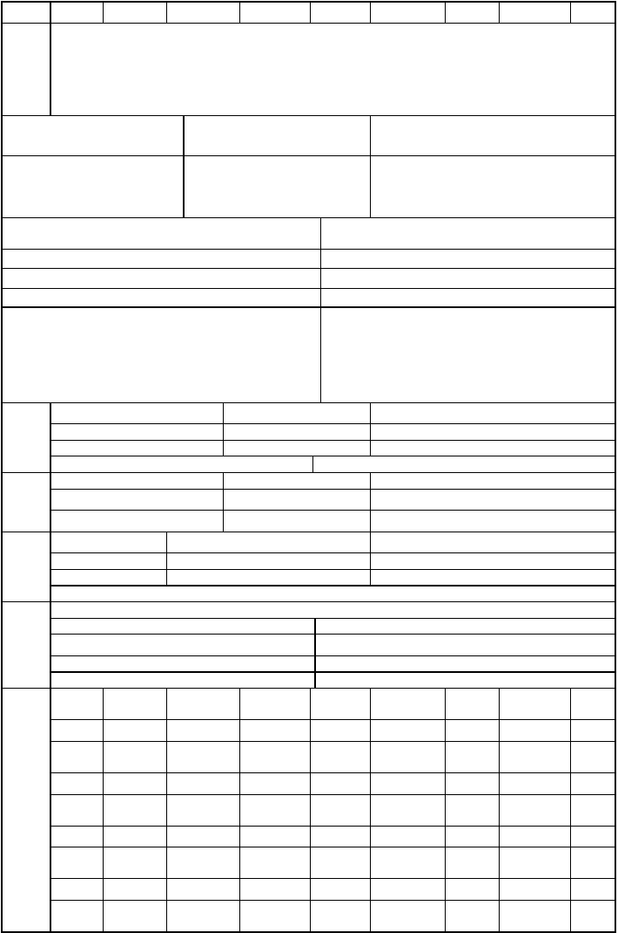
理 后热温度： ℃
热处理温度： ± ℃
焊接 焊接方法 焊材牌号层道
1
GTAW | CHG-316L | Φ 1.6 | 正接 | 107～143 | 11～12 | 20～40
GTAW | CHG-316L | Φ 1.6 | 正接 | 101～152 | 11～12 | 20～40
GTAW | CHG-316L | Φ 2.0 | 正接 | 107～143 | 11～12 | 20～40
GTAW | CHG-316L | Φ 2.0 | 正接 | 101～152 | 11～12 | 20～40
GTAW | CHG-316L | Φ 2.5 | 正接 | 107～143 | 11～12 | 20～40
GTAW | CHG-316L | Φ 2.5 | 正接 | 101～152 | 11～12 | 20～40
GTAW | CHG-316L | Φ 2.5 | 正接 | 107～143 | 11～12 | 20～40
GTAW | CHG-316L | Φ 3.2 | 正接 | 101～152 | 11～12 | 20～40

2 及以上
1
焊接 2 及以工艺 上参数
1
2 及以上
1
2 及以上

规格
(mm)
保温时间： min
保温时间： min
电流极 电流 电压 焊接速度
性 （A） (V) （mm/min） 其他

工艺说明

编制：

焊前准备、清理和检查：
机械清理坡口表面及边缘(25)mm 范围内所有的油、漆、垢、锈等；检查对口尺寸。施焊注意事项：
单层焊道的厚度不大于所用焊条直径加 2mm；单焊道宽度不大于所用焊条直径的 4 倍。注意接头和收弧的质量，收弧时应将熔池填满。多层多道焊的接头应错开（15～20）mm。 不锈钢定位焊必须有背面氩气保护，层间温度不允许超过 150℃。
审核： 批准：

焊接工艺卡

版次：A

编号：
焊接标准：DL/T869-2012 焊接方法：GTAW+SMAW 接头型式：T 型
接头型式、坡口和组装尺寸示意图：单位：mm
适用范围：汽水管道或联箱封头，汽水取样、仪表等接管座以及板对接、角接焊缝。
焊接工艺评定编号：
焊接位置：1G/2G/1F/2F 衬垫材料：无
焊接层道示意图：单位：mm

母材
 | A 侧 | B 侧
母材材质牌号： | TP316L | TP316L
母材类别：  母材直径范围(mm)：≥203.2 | CⅢ  母材厚度范围(mm)：7.5～20 | CⅢ
类别（焊丝或焊条等） | 标准、型号 | 制造商牌号
焊丝 | ER316L | CHG-316L
焊条 | E316L-16 | CHS022
 | 气体成分及纯度 | 流速
正面： | Ar 99.95 | 5～10L/min
背面： | Ar 99.95 | 5～10L/min

填充材料

保护气体
注：不锈钢材料在焊缝厚度≤5mm 前不能停止背面气体保护。预热温度：GTAW ℃，SMAW ℃
预热 预热加热方式： 温度测量方式： 后热 层间温度： ℃

热处 后热温度： ℃ 理
热处理温度： ± ℃
 |  |  |  | （A）
GTAW | CHG-316L | Φ 1.6 | 正接 | 69～108
SMAW | CHS022 | Φ 2.5 | 反接 | 69～124
GTAW | CHG-316L | Φ 2.5 | 正接 | 69～108
SMAW | CHS022 | Φ 3.2 | 反接 | 69～124

保温时间： min
保温时间： min

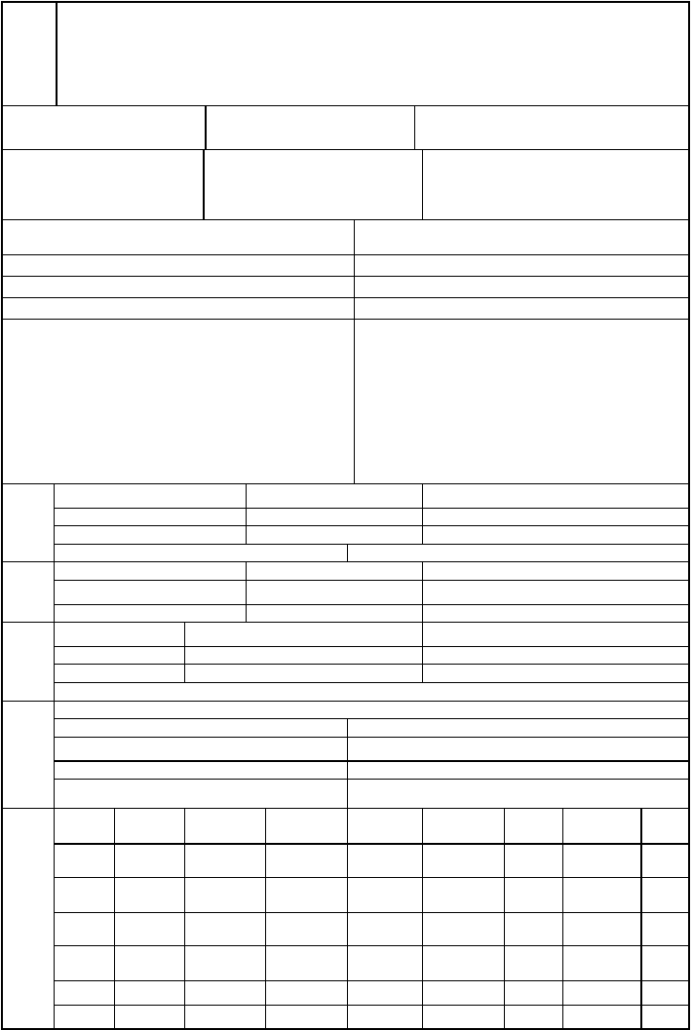
焊接层道
1
2 及以
焊接 上工艺
参数 1
2 及以上
焊接方法
焊材牌号
规格 (mm)
电流极性 电流
电压 焊接速度
(V) （mm/min） 其他
11～ 30～60
15
24～ 100～140
26
11～ 30～60
15
24～ 100～140
26

以上内容仅为本文档的试下载部分，为可阅读页数的一半内容。如要下载或阅读全文，请访问：https://d.book118.com/815140003013011034

